
2E1+1路百兆以太网 PDH光端机
PDH光端机系列

1/2

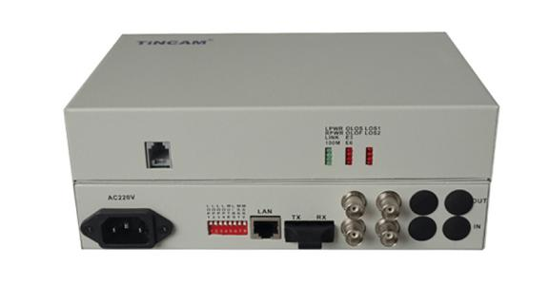

产品描述
天博PDH光纤传输专用超大规模集成电路的基础上开发的点对点光传输设备。提供1~4路E1接口，可选一路10/100M快速以太网接口（线速100M），具备完善的告警功能，整机工作稳定可靠，功耗低，集成度高、体积小。

产品特点：
1、基于自主知识产权的集成电路
2、模块化宽动态光探测器
3、E1接口符合G.703建议，采用全数字化时钟恢复和平滑锁相技术
4、可选1路线速以太网，接口速率为10/100M、全双工或半双工自适应
5、能检测当光信号丢失时为对端设备掉电或是光纤不通，并通过指示灯告警
6、具备在本端查看显示远端设备工作状态功能
7、提供命令远端接口环回功能，便于线路维护
8、无中继传输距离可达2~120公里
9、多种电源方式可选：AC 220V、DC﹣48V/DC 24V等
10、DC﹣48V/DC24V电源具备极性自动检测功能，安装时无需区分正负极

技术规格：
多模光纤：
50/125μm或62.5/125μm,
传输距离 :2KM@62.5/125μm单模光纤，衰减（3dbm/km）
波长：820nm
发射功率：-12dBm（Min）~-9dBm（Max）
接收灵敏度：-28dBm（Min）
链路预算：16dBm

单模光纤
8/125μm或9/125μm,
传输距离 :20KM@9/125μm单模光纤，衰减（0.35dbm/km）
波长：1310nm（超长距离传输时选用1550nm波长）
发射功率：-9dBm（Min）~-5dBm（Max）
接收灵敏度：-27dBm（Min）
链路预算：18dBm
PDH光端机系列

2/2
E1接口
设备4路E1接口均符合G.703建议
速率：2048kb/s±50ppm
码型：HDB3
阻抗：非平衡式75Ω/平衡式120Ω
非平衡式配同轴接口适配器，可适配75-2/3同轴电缆
抖动特性：满足G.742\G.823建议
输入口允许衰减：0~6dBm

以太网接口（10/100M）
速率：10/100M自适应，全半双工完全自适应
协议：支持IEEE802.3，IEEE802.1Q（VLAN）
MAC地址表：可以学习4096个MAC地址
物理接口：RJ45座，支持Auto-MDX（交叉、直通线自适应）

电源需求
系统电源：AC180V~260V; DC-48; DC+24V
功耗：≤5w
尺寸大小：186*138*43mm

工作环境
工作温度：-10℃~60℃
工作湿度：5%-95%（无凝露）
存储温度：-40℃~80℃
存储湿度：5%~95%（无凝露）

